第一章我们怎样学地理
第二节我们怎样学地理（第一课时）
【学习目标】
1、通过绘制学校平面图认识地图的制作过程及三要素、类型
2、能够正确在地图上辨认方向，并掌握在地图上辨认方向的方法
【教学重、难点】
方向的判读
【学习过程】 预习学案
学习任务一：阅读课本P7，P11—12，认识地图的制作过程及三要素、类型
- 结合P7活动，完成：
（1）仿照图1—13，绘制本校平面草图
- 结合绘制图，思考地图是怎样制作的？绘制中存在的主要问题？
制作： 问题：
2、归纳地图的三要素___________、___________、___________。
3、阅读11—12文字：地图包括___________、_______________地图。
最古老的地图是亚洲西部的 人刻在 上的原始地图。
学习任务二：阅读教材P8—P9，明确地图方向不同的表示方法并能在地图准确判断方向
一般来说，地平面上有_______、_______、________、________四个基本方向
1、地图上的方向：①“指向标”定向法：指向标的箭头的指向一般为_________向。
②一般定向法，无“指向标”定向法：通常采用上 下 、左 右
③在室外时，手持地图，面朝 ，背朝 ，这样图上方向与实际方向就一致了。
- 阅读P8活动内容，熟悉在地平面上定方向的方法：
在野外，我们经常需要辩认方向

、 、
- 如果我们到某一村落，可以根据房屋__________的朝向确定方向；到某一居民小区，一般可以从大部分住房___________的朝向来确定方向。
预习诊断：
1、关于地图上方向的描述正确的是（ ）
A．任何地图上都是“上北下南，左西右东”
B．地球上的最北端在北极
C．有经纬网的地图，经线指示东西方向
D．有指向标的地图，箭头指向南方
2.关于图例的叙述，正确的是 ( )
A. 图例就是用来表示各种地理事物的文字和数字
B. 地图上表示居民点的符号是一样的
C. 常用的图例符号有统一的规定
D. 图例不包括符号的说明文字和数字
3、如果你面向南面而站立，那么你右手所指的方向是 （ ）
A、东 B、西 C、南 D、北

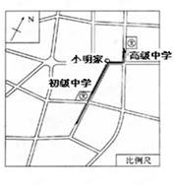
拓展训练
1、小明是初级中学的一名学生，该图是小明家附近街区图。
(1) 小明今天从家去高级中学参加升学考试，其行进路线方向的变化是 。
(2) 初级中学在小明家的 方向。
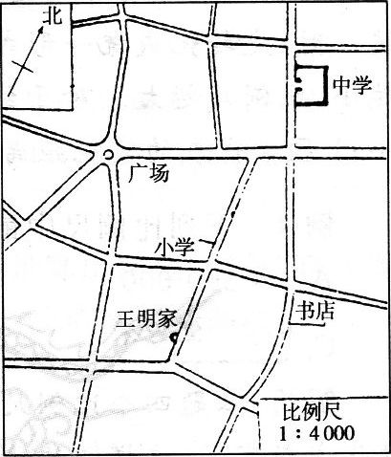
2、下面为某街区平面图，图中书店和中学分别位于广场的什么方向?( )
A．东南、东北
B．东南、西北
C．西北、东南 D．西南、西北
限时作业
1.我们到拉萨去旅游需要带( )
A.交通图 B.立体地图 C.工业图 D.水文图
2. 在郊外不能用来辨别方向的是（ ）
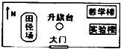
A、指南针 B、北极星
C、流星 D、太阳
3、图中所示教学楼位于升旗台的（ ）
A．西南方向 B．西北方向
C．东北方向 D．东南方向
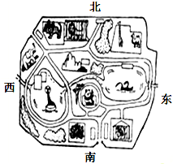
4、如图是某动物园门口一幅导游图，该图不属于一幅真正意义的地图，因为它缺少地图应具备的某些基本要素，所以在使用该图时，你无法做到的（ ）
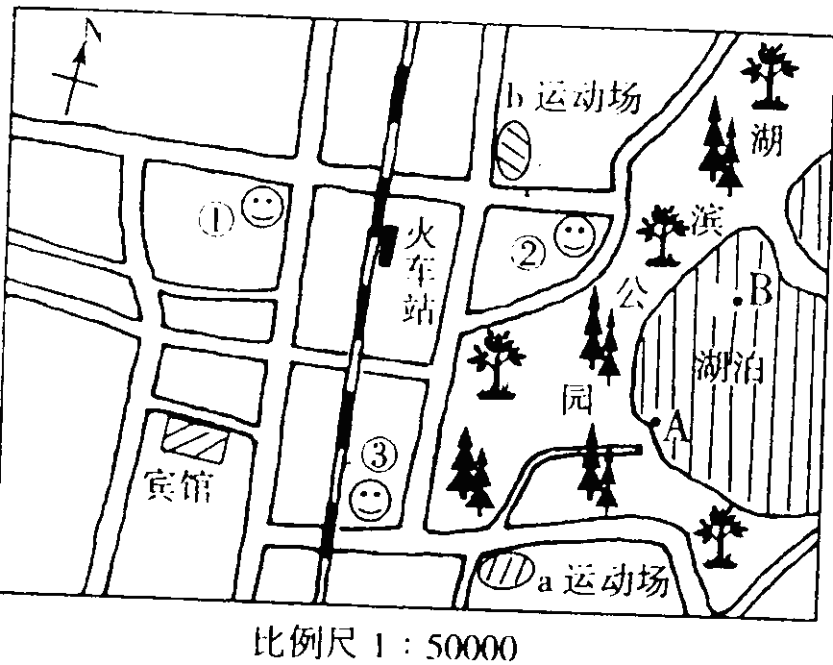
A．辨别方向B．估算距离C．确定自己的游览路线D．确定各种动物的位置
5、深秋的星期天，东北风带来了阵阵凉意，但这丝毫影响不了家住美丽小城媚江卞的小明、小畅、小佳的好心情，他们相约去湖滨公园划船。
材料2：”媚江市区”略图
据此完成下列问题：
- 图中①、②处分别是小明、小畅的家，你能根据地图提供的信息，分别用简要的语言描述一下它们的具体位置吗?（2分）

(2)图中铁路的走向大致是 方向。火车站在宾馆的 方向。
(3)三位同学相约在湖泊西南方向的运动场附近汇合，这个运动场指的是 。
(4)在图中湖泊上有A、B两处，现有一船从A处划向B处，是顺风还是逆风？

参考答案
预习诊断：1、B 2、C 3、B
拓展训练：1、（1）有西南向东北，再由东南向西北 （2）南方 2、A
限时作业：1、A 2、C 3、C 4、B 5、（1）小明在火车站的西方 小畅在火车站的东方 （2）南北 东北 （3）a运动场 （4）逆风

